全国计算机技术与软件专业技术资格（水平）考试

2007年下半年 多媒体应用设计师 下午试卷

（考试时间 14:00～16:30 共150分钟）

请按下述要求正确填写答题纸

1. 在答题纸的指定位置填写你所在的省、自治区、直辖市、计划单列市的名称。
2. 在答题纸的指定位置填写准考证号、出生年月日和姓名。
3. 答题纸上除填写上述内容外只能写解答。
4. 本试卷共4道题，全为必答题，满分75分。
5. 解答时字迹务必清楚，字迹不清时，将不评分。
6. 仿照下面例题，将解答写在答题纸的对应栏内。

例题
2007年下半年全国计算机技术与软件专业技术资格（水平）考试日期是（1）月（2）日。

因为正确的解答是“11月3日”，故在答题纸的对应栏内写上“11”和“3”（参看下表）。
例题 | 解答栏
（1） | 11
（2） | 3

试题一（共16分）
阅读下列说明，回答问题1至问题3，将解答填入答题纸的对应栏内。
【说明】
某图像处理软件可以提供多种滤镜功能对数字图像进行处理，得到特殊的处理效果。已知的滤镜功能包括：查找边缘、浮雕效果、图像锐化、图像去噪、对比度增强/减弱、亮度增强/减弱、几何扭曲、边缘增强、添加纹理、模糊效果、镜头光晕、半调图案、添加杂色等。原始图像如下所示：


利用该图像处理软件对原始图像进行滤镜处理，得到以下四幅结果图像：

① ②


③ ④

【问题1】（8分）
在上面给出的图像滤镜功能中，分别选择什么滤镜功能，可以形成结果图像①、②、③、④？

【问题2】（4分）
假设原始图像是24位真彩色图像，如果要将真彩色图像转换为16级灰度图像，需要如何处理？

【问题3】（4分）
- 在RGB颜色空间中，当R=G=B，且为任意数值时，计算机显示器上显示的是什么颜色？
- 在HSL颜色空间中，S=L=0时，颜色的R、G、B的值是多少？

试题二（共21分）
阅读下列说明，回答问题1至问题4，将解答填入答题纸的对应栏内。
【说明】
媒体点播（Media On Demand, MOD）涉及许多基本的多媒体网络通信问题，交互式电视（Interactive TV，ITV）是基于家庭电视的媒体点播系统，它支持不断增长的多媒体交互服务。

【问题1】（10分）
为了在传统电视上实现ITV的功能，一般使用机顶盒（Set-Top Box）设备。下图是一个机顶盒的应用结构图：
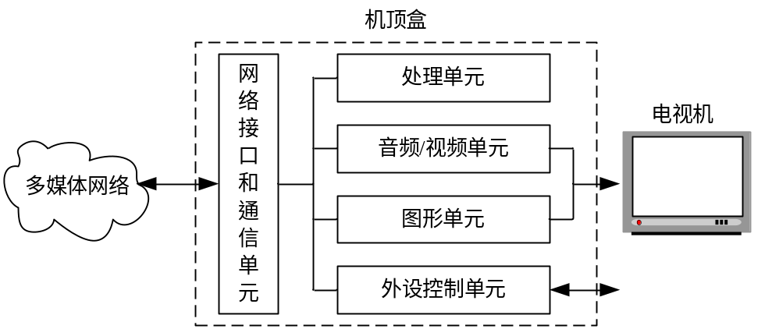
请简单解释机顶盒中下列功能单元的基本构成及作用：
网络接口和通信单元，处理单元，音频/视频单元，图形单元，外设控制单元。

【问题2】（6分）
- 在某小区的媒体点播服务中，最受欢迎的就是电影视频点播。统计表明，如果提供50部影片节目，绝大多数用户想看的电影集中在少数（约10部）流行的电影中。根据这个统计结果，采用什么样的技术来实现视频点播服务最为合理？
- 在这个多媒体交互电视平台上，除了视频点播以外，还可以实现哪些应用？

【问题3】（2分）
常见的多媒体网络接入方式有哪些？

【问题4】（3分）
有线电视广播网络提供的交互式电视系统，其下行通路的带宽通常远高于上行带宽，请简单说明其原因。

试题三（共20分）
阅读下列说明，回答问题1至问题3，将解答填入答题纸的对应栏内。
【说明】
随着个人电脑和因特网的普及，越来越多的语音和数据通信以数字形式进行，使用网络多媒体技术可以在IP网络上实现多媒体通信、媒体点播等服务。因特网电话技术不仅限于语音VoIP（Voice over IP），它还集成了语音、视频和数据服务。

【问题1】（9分）
请解释以下完成一个因特网电话服务所涉及的网络协议和应用标准。
H.323，TCP，RTP，RTCP，UDP，RSVP，RTSP，IP，IP Multicast

【问题2】（9分）
下图是一个因特网电话服务系统的网络协议及应用结构图，请将问题1中列出的协议和应用标准填入图中正确的位置。
数据链路层
物理层

【问题3】（2分）
如果要在H.323因特网电话终端和公共电话交换网络的H.324多媒体通信终端之间进行通信，需要如何实现？
试题四（共18分）
阅读下列说明，回答问题1至问题5，将解答填入答题纸的对应栏内。
【说明】
某历史博物馆准备建立一个馆藏文物多媒体编排和展示系统。博物馆中收藏有各个历史时期的珍贵文物，包括文献、手迹、图画、实物等。博物馆希望利用计算机多媒体技术，将有关资料数字化，建立电子博物馆终端，实现对馆内文物的查询和阅览。

【问题1】（2分）
多数文物具有严格的保护规定，观众不能触摸实物，如果需要向观众讲解某些文物的内部构造设计和使用原理，请问最好采用何种多媒体表现方式？

【问题2】（5分）
- 该系统涉及众多的多媒体数据和资料，需要选用合理的技术进行组织和管理，例如，可采用扩充关系型数据库进行管理，请再列举三种多媒体数据的管理方式。
- 如果选用扩充关系型数据库的管理方式，请说明实现方法。

【问题3】（5分）
请简述设计实现这样的多媒体应用系统的开发流程。

【问题4】（2分）
各个历史阶段的陈列项都有尺寸大小、详细放置位置、缩放比例等要求，音频及视频也有其播放方式、时间、频率等设置，请问确定这些参数应在开发流程的哪个阶段完成？

【问题5】（4分）
请列举两种对各种多媒体资源进行数据集成和媒体拼接整合工作常用的开发方法。

